**附件2**

**2022-2023-1学期公共基础课重修安排**

本学期重修报名已经结束，已经报名重修的同学请按下面的要求进行重修。重修会在网络课程上提供学习资料，请大家及时关注，认真对待。重修结束两周后，请登录教务系统查询成绩。

* **高等数学1**

高等数学1的重修通过学习通进行，已报名重修的学生名单已导入学习通，请根据要求完成学习通上作业，计入平时成绩。如有问题请在学习通群咨询。

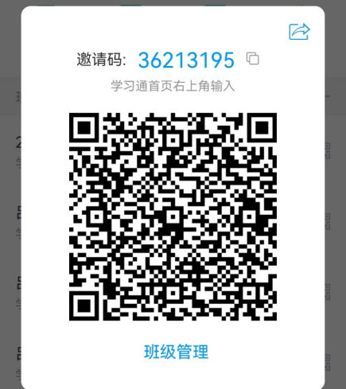

高等数学1学习通邀请码

* **高等数学2**

高等数学2的重修通过学习通进行，已报名重修的学生名单已导入学习通，请根据要求完成学习通上作业，计入平时成绩。如有问题请在学习通群咨询。

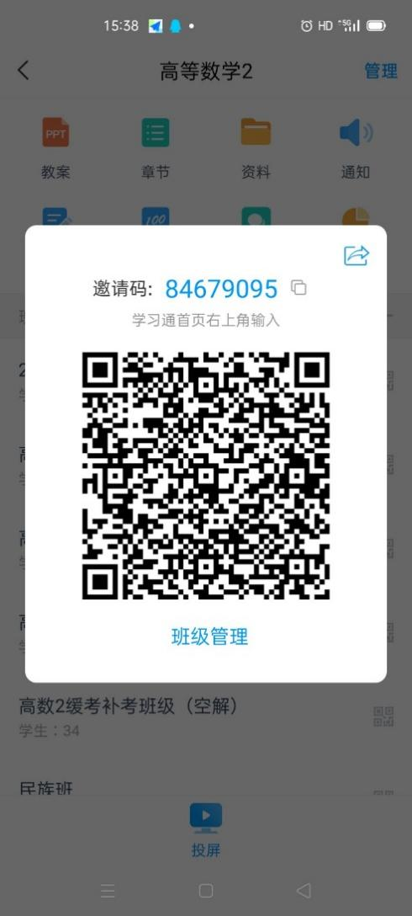

高等数学2学习通邀请码

* **大学英语1**

大学英语1的重修通过学习通进行，已报名重修的学生名单已导入学习通，请根据要求完成学习通上作业，计入平时成绩。如有问题可加入下面的QQ群咨询。

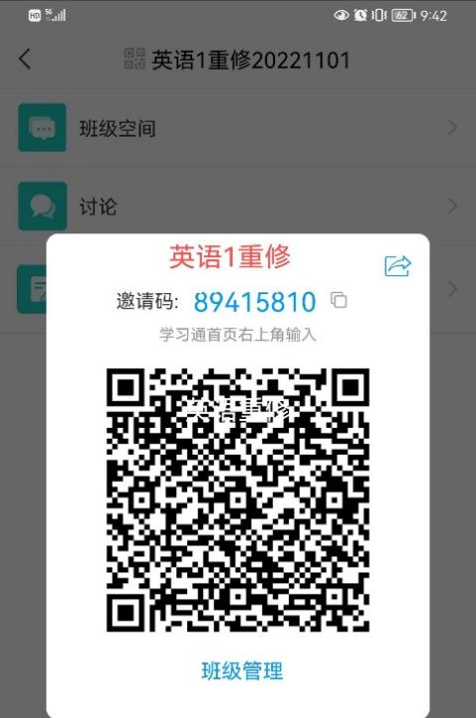 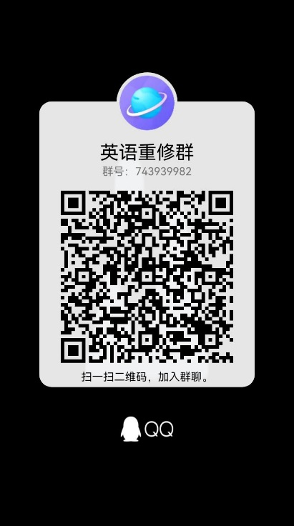

大学英语1学习通邀请码 英语重修咨询QQ群

* **大学英语2**

大学英语2的重修通过学习通进行，已报名重修的学生名单已导入学习通，请根据要求完成学习通上作业，计入平时成绩。如有问题可加入下面的QQ群咨询。

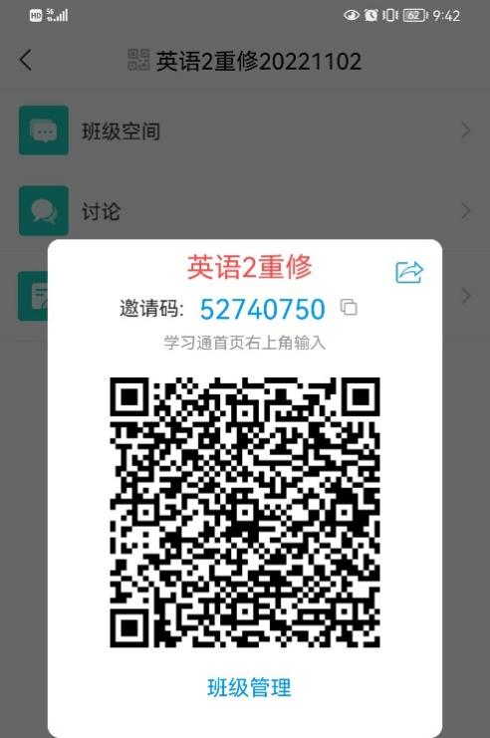 

大学英语2学习通邀请码 英语重修咨询QQ群

* **英语等级（仅限结业生）**

英语等级的重修通过学习通进行，已报名重修的学生名单已导入学习通，请根据要求完成学习通上作业，计入平时成绩。如有问题可加入下面的QQ群咨询。本考试只针对结业生进行。

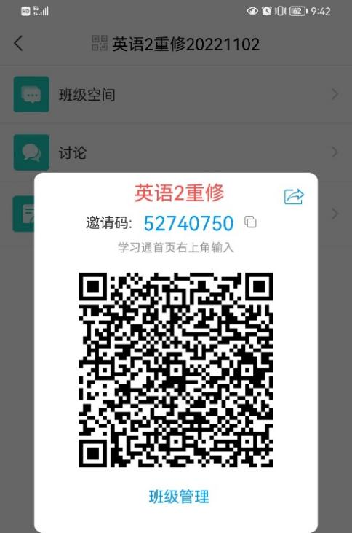 

英语等级重修学习通邀请码 英语重修咨询QQ群

* **体育（在校生）**

已报名体育重修的在校生，请加入下面的QQ群，按照老师要求学习，并根据群里的要求于2022年11月25日前完成考试。

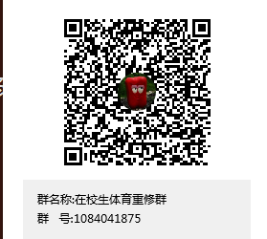

* **体育（结业生）**

已报名体育重修的结业生，请加入下面的QQ群，按照老师要求学习，并根据群里的要求于2022年11月25日前完成考试。

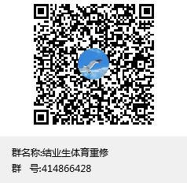

* **语文**

大学语文（应用文写作、口语沟通技巧）重修，请加入下面的学习通群，按照学习通要求11月22日前完成考试。

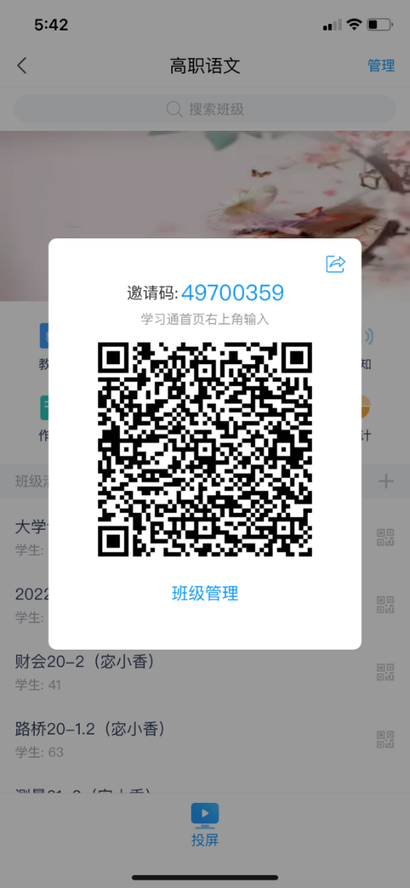

**2022-2023-1学期《计算机信息技术》课程重修安排**

《计算机信息技术》课程重修和《计算机能力等级》考试重修通过学习通平台进行，已报名重修的学生名单已导入学习通，请根据要求完成相关课程内容的学习，并计入平时成绩。如有问题可加入下面的计算机重修QQ群咨询。

计算机信息技术重修时间：2022.11.26晚11-12节（19:00-20:30）

计算机能力等级考试重修测试时间：2022.11.26 下午9-10节（16:30-18:00）

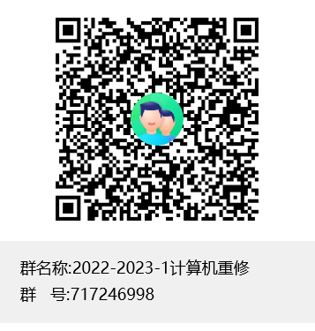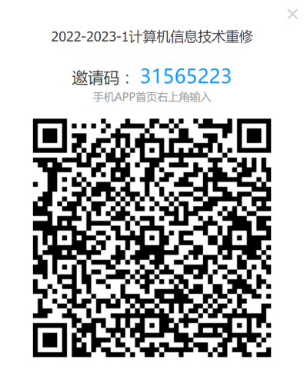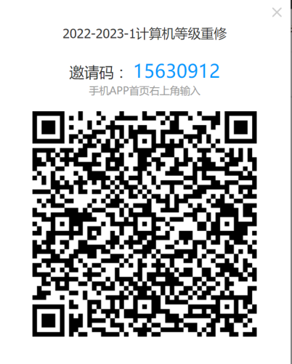

**计算机信息技术重修学习通邀请码 计算机等级重修学习通邀请码 计算机重修咨询QQ群**